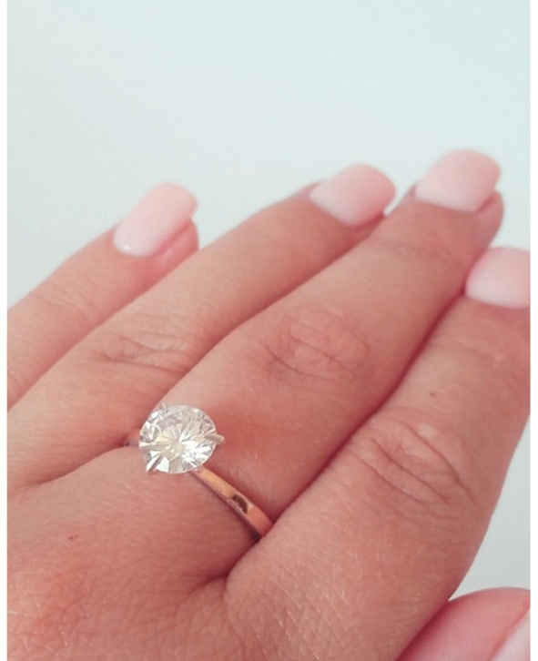
Серебряные кольца с белым камнем в RSKSilver
Изящное серебряное колечко идеально подходит для юной девушки, прекрасно смотрится на её ручке и придаёт еще большее очарование её тоненьким пальчикам. А массивное украшение из благородного металла придаст солидной даме статности и подчеркнёт её безупречный вкус.
Интернет-магазин RSKSilver предоставляет огромный выбор дизайнерских моделей из серебра, в широком ценовом диапазоне. На сайте каталога вы сможете подобрать себе украшение на свой вкус и кошелёк.
Серебряные кольца с белым камнем по выгодным ценам
В магазине представлены изделия от ведущих ювелирных домов, с безупречной репутацией. Новые коллекции для молодых женщин, разработаны с учётом всех новых тенденций и модных веяний. Для дам"серебряного века" предлагаются элегантные украшения, где классика гармонично соединена с модерном. Все модели, представленные в каталоге магазина имеются в наличии разных размеров. Так-же у нас можно заказать кольцо по индивидуальному дизайну, выполненному на заказ.
Работаем без посредников, что отражается на цене товара.
Купить серебряные кольца с белым камнем в RSKSilver
Приобретая серебряные украшение в нашем магазине, вы получаете следующие преимущества:
- бесплатная консультация специалиста при выборе украшения;
- возможность получить более подробное описание модели и её фото из разных ракурсов;
- оптимально выгодная цена на изделие;
- быстрая и недорогая доставка.
Совершая покупку серебряного кольца с белым камнем в интернет-магазине RSKSilver, вы принимаете единственное верное решение.

